**Домашнее задание для детей старшей группы по теме**

**«Дикие животные и их детеныши».**

1. **НОД по Развитию речи.**

***1). Загадайте ребенку загадку:***

Хвост пушистый,

Мех золотистый,

В лесу живет,

В деревне кур крадет. (Лиса)

*Спросите у ребенка, почему он так думает, что это лиса?*

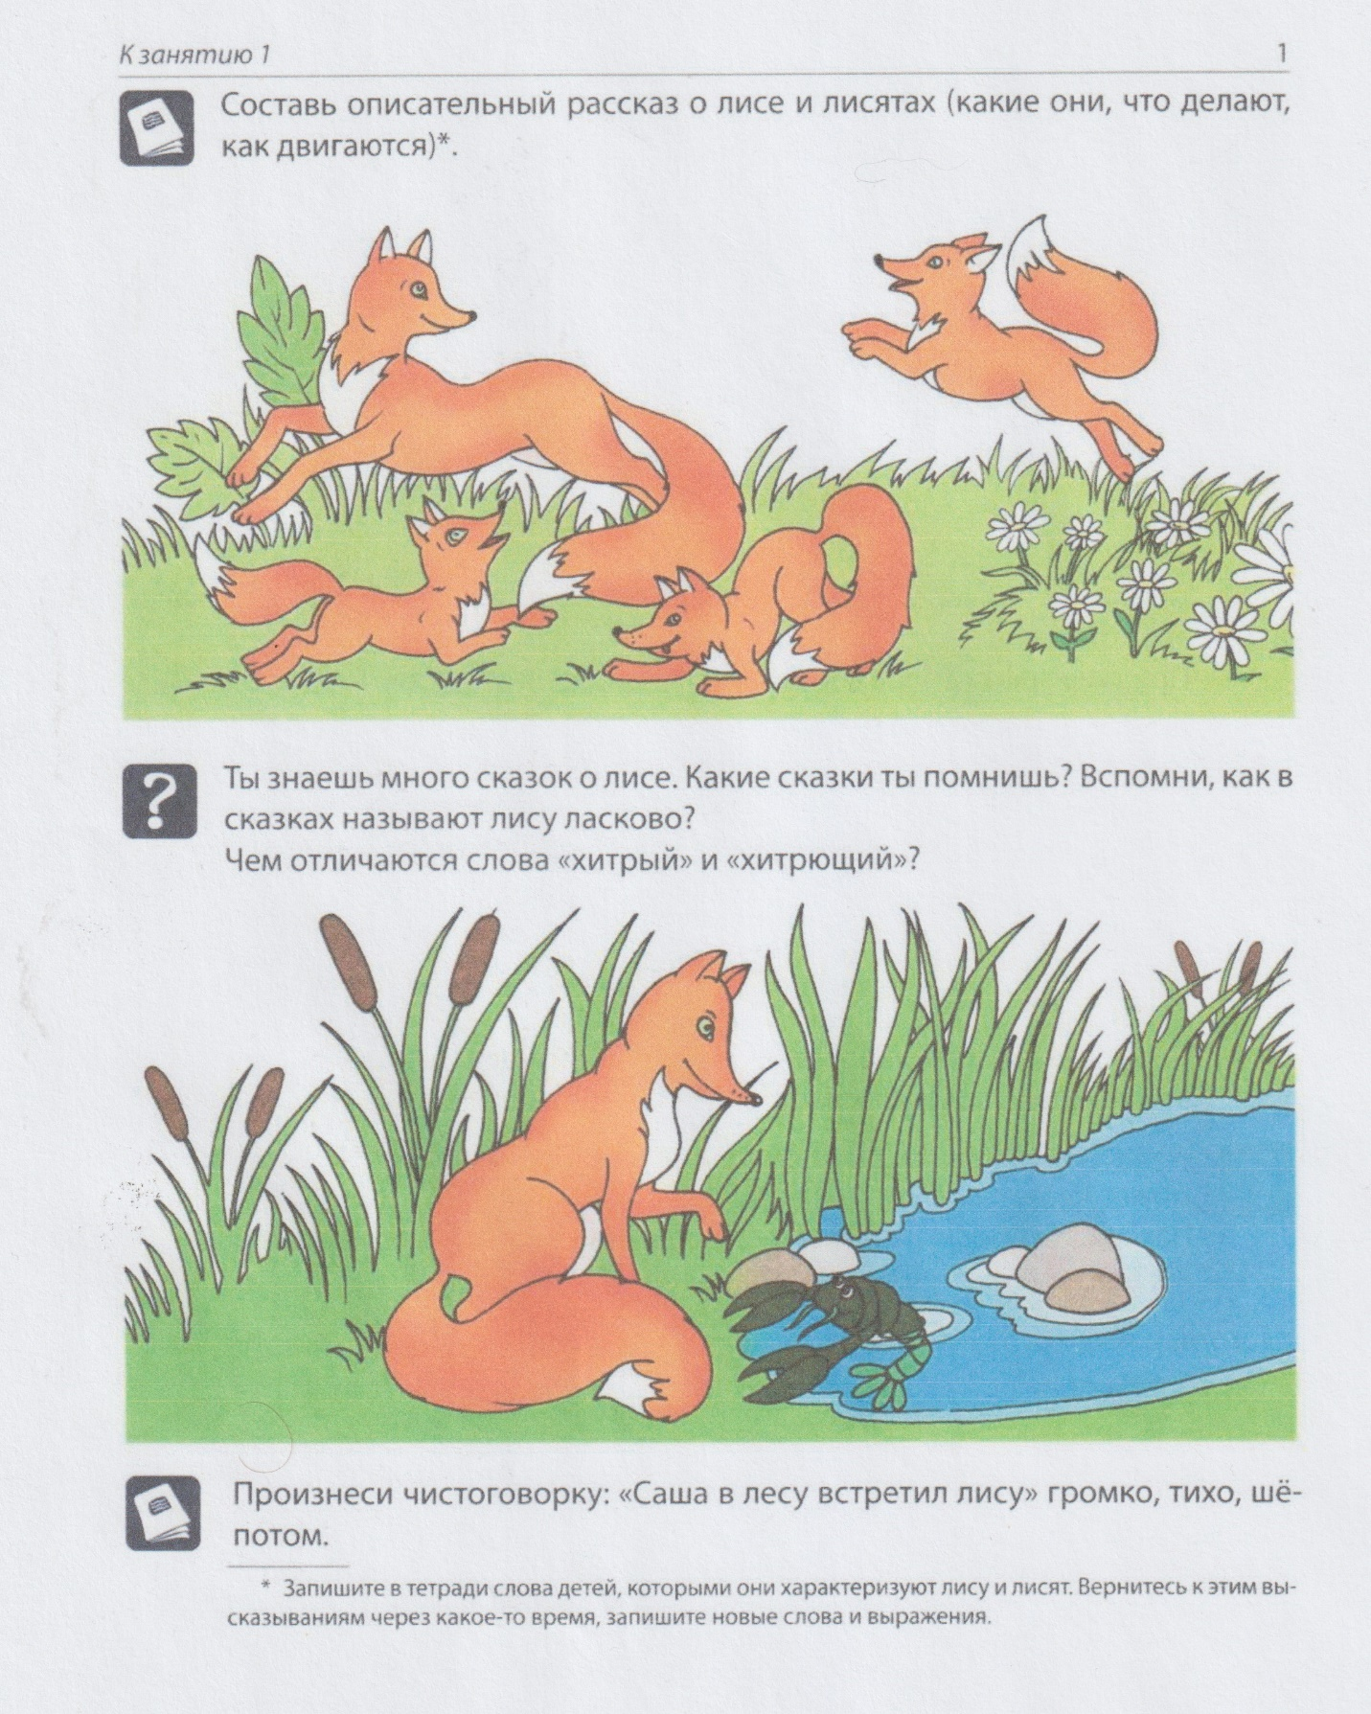Предложите ребенку рассмотреть картинку. Выполните задание, которое на картинке.

***2). Предложите ребенку послушать сказку «Лиса и рак».***

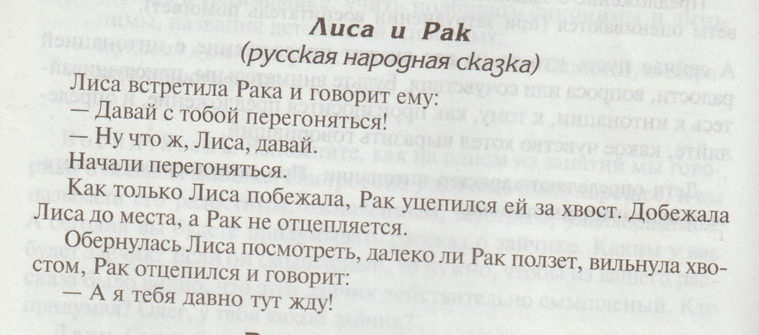

*Вопросы по сказке:*

1. *Что лиса предложила раку? Как можно об этом сказать по-другому?*
2. *Почему лиса предложила «перегоняться» раку?*
3. *Что делал рак?*
4. *Про лису можно сказать, что она хитрая. А какой рак?*

**3).** ***Выполните с ребенком задание, которое написано на картинке.***

1. **Домашнее задание по логопедии.**

***1). Дидактическая игра «Чей хвост, чьи уши?»***

У зайца хвост заячий, уши заячьи.

А у белки? (*Беличий хвост, беличьи уши*)

У медведя (*Медвежий хвост, медвежьи уши*).

У лисы? (*Лисий хвост, лисьи уши*).

У волка (*волчий хвост, волчьи уши*)?

***2). Упражнение «Следы зверей»***

- Чьи это следы? (Зайца, лося, белки, волка)

- Как сказать по-другому?

(Следы зайца – заячьи следы,

следы лося – лосиные следы,

следы белки – беличьи следы,

следы волка – волчьи следы)

***3). Прочитайте ребенку стихотворение.***

*Есть у каждого свой дом.*

*Всем тепло, уютно в нем.*

*У****лисы****в лесу густом*

*Есть нора – надежный дом.*

***Белочке****в дупле на ели*

*Не страшны зимой метели.*

*И у****зайчика****есть дом –*

*В снег зарылся под кустом.*

*Спит в берлоге****косолапый****,*

*До весны сосет он лапу.*

*Есть у каждого свой дом.*

*Всем тепло, уютно в нем.*

***4). Рассмотрите с ребенком картинку.***

***Какие животные нарисованы на ней.***

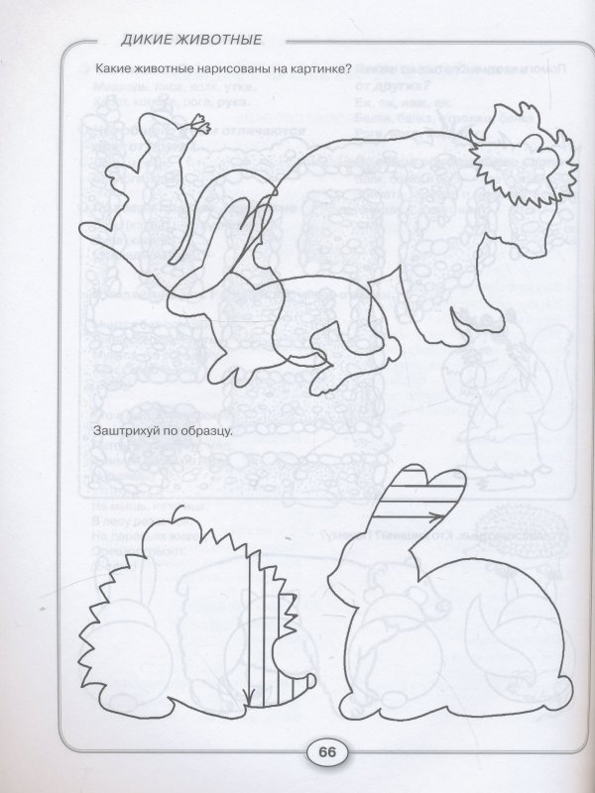

1. **НОД по формированию элементарных математических представлений (Математика).**

